Projet S2

# Jeu de Black Jack

Délivrable numéro 2

DUT Informatique 1ère année

2014-2015

TD 2

DUBOIS Thomas

PASCAL Benjamin

THEVENET Baptiste

## Introduction :

Notre projet de second semestre consiste à créer un jeu de Black Jack en java. Le but de ce jeu est d’obtenir la valeur la plus proche de 21 sans dépasser ce nombre. Chaque carte vaut la valeur qu’il est écrit dessus, les figures valent 10 et les As valent 11 ou 1, au choix du joueur. La banque pioche jusqu’à avoir 17, le joueur est libre d’aller plus loin. S’il dépasse 21, il perd la manche, s’il obtient 21 en deux cartes, il fait BlackJack.

## Diagramme de cas :

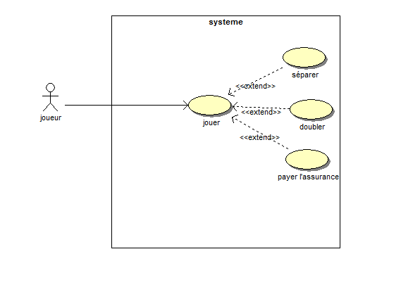

### Description du cas Jouer :

**Début :**

L’acteur joueur lance l’application et une partie de Blackjack est lancée (automatiquement).

**Fin :**

L’acteur joueur quitte l’application ou n’a plus d’argent.

**Paramètres :**

Mise, cartes, main, main du croupier

**Scénario :**

* Le joueur lance une partie.
* Le système demande une mise
* Le joueur l’annonce.
* Le système donne la première main au joueur
* Le système prend sa main (la main du croupier).
* Le joueur peut :
  + **Payer l’assurance** (voir cas plus bas)
  + **Séparer son jeu** (voir cas plus bas)
  + **Doubler sa mise** (voir cas plus bas)
  + Demander une carte supplémentaire jusqu’à ce qu’il s’estime servi ou que la valeur totale des cartes de sa main atteigne ou dépasse 21.
  + Si le joueur dépasse 21 alors il perd sa mise.
  + Le système se donne des cartes jusqu’à atteindre la valeur 17 ou plus.
  + Si la valeur des cartes du système dépasse 21 alors le joueur gagne le double de sa mise
  + Sinon, si le système a une somme supérieure à celle du joueur alors le joueur perd sa mise
  + Sinon, si le système a une somme inferieur au joueur alors le joueur gagne le double de sa mise
  + Sinon (égalité) le joueur récupère sa mise.
  + Le joueur peut recommencer une « manche ».

### Description du cas Payer l’assurancer :

**Début :**

Après que le système (le croupier) ait obtenu sa main, la première carte du croupier étant un As, le joueur a choisi de s'assurer contre un éventuel Blackjack (obtenir 21 avec un as et une autre carte).

**Fin :**

Le joueur a gagné ou perdu la « manche ». On retourne à « Le joueur peut recommencer une « manche » du cas « Jouer ».

**Paramètres :**

Mise, cartes, main du croupier

**Scénario :**

* Le joueur paye la moitié de sa mise initiale.
* Si le croupier fait Blackjack alors le joueur perd sa mise mais se voit payer l'assurance en double (donc bénéfice 0, perte 0).
* Sinon(le croupier ne fait pas Blackjack) deux cas sont possibles :
  + Le joueur gagne : il perd son assurance mais empoche l'équivalent de sa mise initiale (bénéfice net 1/2 fois la mise initiale).
  + Le joueur perd : il perd l'assurance ainsi que sa mise (perte 1,5 fois la mise initiale).

### Description du cas Séparer :

**Début :**

Après que le système (le croupier) ait obtenu sa main, le joueur a obtenu deux cartes de même valeur, il a choisi de « séparer » ses deux cartes afin de jouer avec deux jeux.

**Fin :**

Le joueur a gagné ou perdu la « manche ». On retourne à « Le joueur peut recommencer une « manche » du cas « Jouer ».

**Paramètres :**

Cartes, main

**Scénario :**

* Le joueur ajoute la même mise que celle qu'il a jouée au départ.
* Une fois les jeux séparés, le joueur joue chaque main de la même façon qu'une main simple.
* Si le joueur gagne sur les deux jeux alors il fait d'une pierre deux coups (deux gains en un coup).
* Si le joueur perd sur un jeu alors il ne gagne rien mais ne perd rien.
* Sinon (il perd sur les deux jeux) il perd deux fois en un coup.

On ne peut séparer qu’une fois au maximum.

### Description du cas Doubler :

**Début :**

Après que le système (le croupier) ait obtenu sa main, le joueur a choisi de doubler sa mise.

**Fin :**

Le joueur a reçu son unique carte supplémentaire. On retourne à « Si le joueur dépasse 21 alors il perd sa mise. » du cas « Jouer ».

**Paramètres :**

Mise, cartes

**Scénario :**

* Le joueur double sa mise
* Le système lui sert une et une seule carte supplémentaire.